PAGO No. |  |  |  | PERIODO A PAGAR |  | Desde (dd/mm/aa) | Hasta (dd/mm/aa) |  |  |  |  | FECHA PRESENTACIÓN DEL INFORME |  | DD |  | MM | AA
1 | DE | 11 |  |  |  | 05/02/2026 | 28/02/2026 |  |  |  |  |  |  | 04 |  | 03 | 2026
INFORMACIÓN BÁSICA DEL CONTRATO
Nombre/ Razón Social |  |  | JUAN PABLO NEIRA MARTINEZ |  |  |  |  | No. Identificación C.C o C.E |  |  |  |  | 79.939.252 |  | Contrato No.
 |  |  |  |  |  |  |  | NIT |  |  |  |  | N/A |  | GGC-1788-2026
Objeto del Contrato |  |  | Prestar servicios profesionales para impulsar proyectos económicos y alternativas productivas a la minería, en la región de Valderrama Norte y demás sectores requeridos.
OBLIGACIONES ESPECÍFICAS
OBLIGACIONES Y/O ACTIVIDADES  Conforme se establecen en el Contrato |  |  |  |  |  |  |  |  |  | AVANCES Y LOGROS DEL MES (relacionar en cada obligación y/o actividad si cuenta con evidencia de cumplimiento en el link del informe cargado en SECOP II o indicar donde reposa la misma)
1 | Identificar y articular actores estratégicos de entidades territoriales y comunitarios que incentiven el impulso de proyectos económicos y alternativas productivas a la minería de la estrategia de distritos mineros. |  |  |  |  |  |  |  |  | Se realizó reunión virtual con el supervisor y coordinador del grupo donde se dio a conocer el objetivo de la ejecución del contrato identificando el territorio, entidades presentes en el Distrito y definiendo roles a los integrantes o contratistas para el distrito Valderrama Norte.  MR EVIDENCIA REUNION 23-02-2026.pdf
2 | Apoyar en la gestión técnica y operativa para el desarrollo de espacios comunitarios e interinstitucionales vinculados al fomento y consolidación de alternativas productivas a la minería alrededor de la estrategia de distritos mineros. |  |  |  |  |  |  |  |  | Se desarrollaron reuniones con la directora Dra. ANDREA FEO, donde se discutieron los estados actuales de los diferentes distritos mineros, proyectando el trabajo que se realizará en adelante acorde a los objetivos de la nueva dirección, además se realizó revisión documental al diagnóstico del DMEDP Valderrama Norte.  ACT INDUCCIÓN Y SOCIALIZACIÓN DE LINEAMIENTOS PARA LA DMEDP 23-02-2026.pdf  ANX LECTURA DIAGNOSTICO VALDERRAMA NORTE 28-02-2026.docx
3 | Apoyar la elaboración de informes o presentaciones sobre el avance y desarrollo de alternativas productivas a la minería de la estrategia de distritos mineros. |  |  |  |  |  |  |  |  | Se realizó una presentación power point sobre el Decreto 0977 de 2024, por el cual se reglamenta el artículo 231 de la ley 2294 de 2023 y se adiciona el capítulo 12 al título V de la parte 2 del libro 2 del Decreto 1073 de 2015, en relación con la identificación, priorización, delimitación e implementación de los distritos mineros especiales para la diversificación productiva.  PPT DECRETO 977-24 15-02-2026.pptx
4 | Prestar apoyo en la elaboración, consolidación, sistematización, preparación y presentación de dos (2) informes que recojan la información resultante de las mesas técnicas de articulación  interinstitucional y/o de aquellas desarrolladas con actores estratégicos. |  |  |  |  |  |  |  |  | Se realizó la revisión documental del DMEDP Valderrama Norte, además se asistió a la reunión de la Dirección de Minería Empresarial donde se dieron las directrices, lineamientos y plan de trabajo para el distrito.  ACT INDUCCIÓN Y SOCIALIZACIÓN DE LINEAMIENTOS PARA LA DMEDP 23-02-2026.pdf
5 | Apoyar la elaboración, revisión y proyección de respuestas a las solicitudes y/o derechos de petición que se presenten, garantizando el cumplimiento de los términos y plazos establecidos, conforme a la designación realizada. |  |  |  |  |  |  |  |  | En este mes no se realizaron respuestas de procesos a solicitudes y/o derechos de petición, dado que no se asignaron asignaciones del asunto.
6 | Asistir y participar a los eventos relacionados con el objeto del contrato y, cuando sea requerido, aportar los respectivos soportes, de acuerdo con las instrucciones del supervisor del contrato. |  |  |  |  |  |  |  |  | Se ha asistido y participado a las diferentes reuniones organizadas por los líderes del Distrito minero Valderrama Norte, así como de la directora y demás organizadas por el supervisor y coordinador, se anexa las memorias de las reuniones.  MR ARGO AVANZADO 19-02-2026.pdf  MR ARGO BASICO 24-02-2026.pdf
7 | Estandarizar, organizar y mantener actualizada la información necesaria para la alimentación de los repositorios y bases de datos de la Dirección de Minería Empresarial, en cumplimiento de las directrices impartidas. |  |  |  |  |  |  |  |  | Se actualizó el SharePoint de la DME, con las evidencias de la gestión realizada en referencia al contrato GGC-1788 -2026.
8 | Elaborar y presentar un informe final que evidencie el cumplimiento de las obligaciones contractuales, el cual deberá ser aprobado por el supervisor del contrato. |  |  |  |  |  |  |  |  | El informe final será presentado una vez finalicen los términos del contrato para la verificación y aprobación del supervisor.
9 | Realizar las demás actividades que le sean asignadas por el supervisor del contrato, necesarias para el adecuado desarrollo del objeto contractual. |  |  |  |  |  |  |  |  | Durante el periodo de febrero, se atendieron cada una de las instrucciones del supervisor del contrato, se anexa evidencias de cumplimiento.  CORREO DOCUMENTOS INICIALES 28-02-2026.jpeg  PPT DECRETO 977-24 15-02-2026.pptx
OBLIGACIONES GENERALES
OBLIGACIONES Y/O ACTIVIDADES  Conforme se establecen en el Contrato |  |  |  |  |  |  |  |  |  |  | AVANCES Y LOGROS DEL MES
1 | Presentar dentro del plazo establecido cada uno de los informes de gestión y actividades contra los que se realizará cada uno de los pagos. |  |  |  |  |  |  |  |  |  | Se presenta dentro del plazo establecido el informe de gestión mensual con las actividades realizadas correspondiente al periodo febrero del 2026.  Se presentó el 4 de marzo de 2026, en el marco del contrato y obligaciones contractuales.
2 | Cumplir con las directrices del Sistema de Gestión de Calidad del Ministerio de Minas y Energía. |  |  |  |  |  |  |  |  |  | Cumplí con las directrices del Sistema de Gestión de calidad del Ministerio de Minas y Energía durante el periodo del presente informe.
3 | Asistir y participar en las reuniones de trabajo que sean programadas por el supervisor del contrato y que se le requiera en cumplimiento del objeto contractual. |  |  |  |  |  |  |  |  |  | Asistí y participé de las reuniones y mesas de trabajo requeridas por el supervisor y la Dirección de Minería Empresarial relacionadas con el objeto del contrato
4 | Mantener la información actualizada y organizada, en los sistemas de información del Ministerio. |  |  |  |  |  |  |  |  |  | Actualicé y organicé la información correspondiente de los temas contractuales para el periodo del presente informe en el sistema de información del ministerio.
5 | Gestionar oportunamente los trámites, documentos o asignaciones que le sean realizadas a través de los diferentes  aplicativos institucionales, manteniendo actualizadas sus bandejas en cada uno de ellos, particularmente en el Sistema de Gestión de Documentos Electrónicos de Archivo ARGO recibir, registrar, gestionar y responder por dicho medio las asignaciones realizadas dejando traza de sus actuaciones. |  |  |  |  |  |  |  |  |  | Para el periodo del presente informe se gestionaron los tramites, documentos o asignaciones en el Sistema de Gestión de Documentos Electrónicos ARGO.  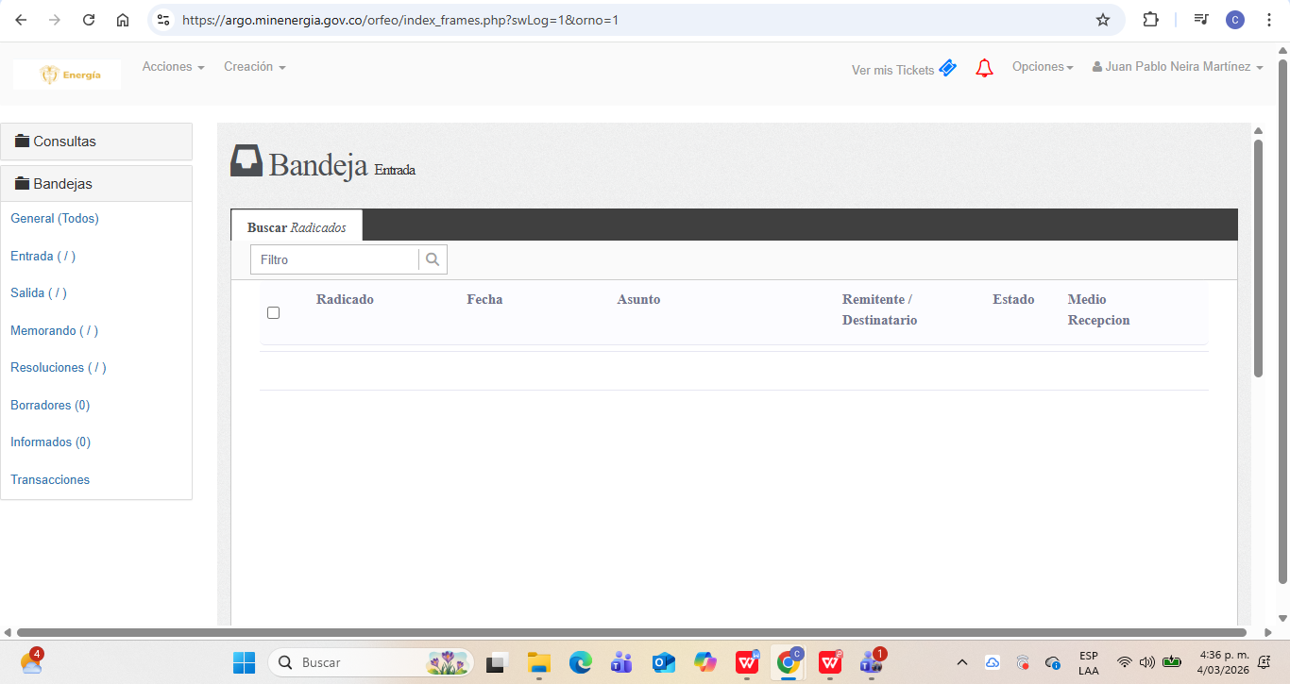
6 | Abstenerse de divulgar total o parcialmente la información entregada por el Ministerio o a la cual accede en ejercicio de su calidad contractual a cualquier persona natural o jurídica, entidades gubernamentales o compañías privadas. En caso de ser necesario la entrega de Información a cualquier autoridad se debe cumplir con los mecanismos de cuidado, protección y manejo responsable de la información, previa notificación al MINISTERIO, con el fin de que ésta pueda tomar las acciones  administrativas y judiciales pertinentes, si a ello hubiere lugar. |  |  |  |  |  |  |  |  |  | No se realizó la divulgación de ningún tipo de información entregada por el ministerio en el ejercicio contractual, de esta manera se da cumplimiento a los mecanismos de cuidado, protección y manejo responsable de la información.
7 | Suscribir y entregar al supervisor del contrato el acuerdo de confidencialidad una vez se perfeccione el contrato |  |  |  |  |  |  |  |  |  | Se ha dado cumplimiento oportunamente
8 | Acreditar el pago de los aportes al sistema de seguridad social integral de conformidad con la normativa vigente. |  |  |  |  |  |  |  |  |  | Se acredita el pago correspondiente a la seguridad social para el mes de enero de 2026. Se adjunta planilla No 4645248887  PG ENERO.pdf
9 | En caso de que le sean entregados, para el cumplimiento de sus actividades contractuales equipos y elementos de propiedad del Ministerio de Minas y Energía, responder por la salvaguarda y preservación de los mismos. |  |  |  |  |  |  |  |  |  | Para este periodo no he recibido equipos ni elementos de propiedad del Ministerio de Minas y Energía.
10 | Informar a la entidad la administradora de riesgos laborales, a la cual se encuentra afiliado para que ésta realice la correspondiente novedad en la afiliación del nuevo contrato (inciso 2 del artículo 9 del Decreto 723 de 2013). |  |  |  |  |  |  |  |  |  | Se realizó la afiliación al sistema de riesgos laborales del acuerdo a la normatividad vigente en ARL Positiva con fecha del 03/02/2026, documento ya cargado en el aplicativo Neón.
11 | Acatar las instrucciones que durante el desarrollo del contrato le imparta el Ministerio, a través del supervisor del contrato. |  |  |  |  |  |  |  |  |  | Se atendieron las instrucciones realizadas por el supervisor del contrato de la Dirección de Minería Empresarial.
12 | Desplazarse al lugar en que se requiera la prestación del servicio (siempre que sea diferente al lugar de ejecución del contrato), en cumplimiento del objeto contractual, en caso de que aplique. |  |  |  |  |  |  |  |  |  | Para el presente periodo no se requirió realizar desplazamiento a un lugar diferente al lugar de ejecución del contrato.
13 | Responder civil y penalmente por sus acciones y omisiones en la actuación contractual en los términos de la ley. |  |  |  |  |  |  |  |  |  | Se dará respuesta civil y penalmente en el caso de ser requerido.
14 | Mantener actualizada la hoja de vida en el Sistema de Información y Gestión del Empleo Público, SIGEP. |  |  |  |  |  |  |  |  |  | Se actualizó la hoja de vida en el Sistema de Información y Gestión del Empleo Público, SIGEP
15 | Informar al Ministerio sobre la variación sobre su régimen tributario, que se presente durante la ejecución del contrato. |  |  |  |  |  |  |  |  |  | Para el periodo del informe no se realizó variación sobre el régimen tributario.
16 | Dar cumplimiento oportuno a las obligaciones del contrato, que permitan dar trámite los pagos en los tiempos establecidos por el Ministerio. |  |  |  |  |  |  |  |  |  | Se da cumplimiento oportuno a las obligaciones del contrato.
17 | Presentar las cuentas de cobro o facturas según corresponda de acuerdo con los términos establecidos en la forma de pago del contrato. |  |  |  |  |  |  |  |  |  | Se presentó la cuenta de cobro de febrero, atendiendo los términos establecidos por el Ministerio de Minas y Energía.
18 | Cargar los informes de manera mensual que evidencien el cumplimiento de las obligaciones contractuales en la plataforma transaccional de Colombia Compra Eficiente SECOP II. |  |  |  |  |  |  |  |  |  | Para el presente informe se cargaron los documentos necesarios para tramite de pago en la plataforma electrónica SECOP II cumpliendo con los procedimientos establecidos por el Ministerio.
19 | Entregar al finalizar el contrato un backup con toda la información adelantada durante la ejecución del mismo. |  |  |  |  |  |  |  |  |  | Al finalizar el contrato se realizará la entrega del backup con toda la información correspondiente a la ejecución del contrato.
20 | Efectuar a través del supervisor del contrato la entrega de los bienes de propiedad del Ministerio de Minas y Energía que le hubieren sido entregados durante la ejecución del contrato de conformidad con el Manual para el manejo de los bienes de propiedad del Ministerio de Minas y Energía. |  |  |  |  |  |  |  |  |  | No me han sido asignados bienes de propiedad del Ministerio
21 | Devolver el carnet de identificación como contratista |  |  |  |  |  |  |  |  |  | No me ha sido asignado carnet
22 | Cumplir con los lineamientos en Seguridad y Salud en el trabajo para Contratistas, Subcontratistas y Proveedores de conformidad con el artículo 2.2.4.2.2.16 del Decreto 1072 de  2015, la Resolución No 0312 de 2019 del Ministerio del Trabajo, la Resolución 042 0331 de 2019 del Ministerio de Minas y Energía y demás normas concordantes sobre la materia para lo cual se deberá diligenciar el Anexo: Compromiso del contratista, subcontratista o proveedor en seguridad y salud en el trabajo del Manual de contratistas y proveedores para el funcionamiento del SGSSTE. |  |  |  |  |  |  |  |  |  | Cumplí con los lineamientos en Seguridad y Salud en el trabajo para contratistas con el artículo 2.2.4.2.2.16 del Decreto 1072 de 2015, la Resolución No 0312 de 2019 del Ministerio del Trabajo, la Resolución 042 0331 de 2019 del Ministerio de Minas y Energía.  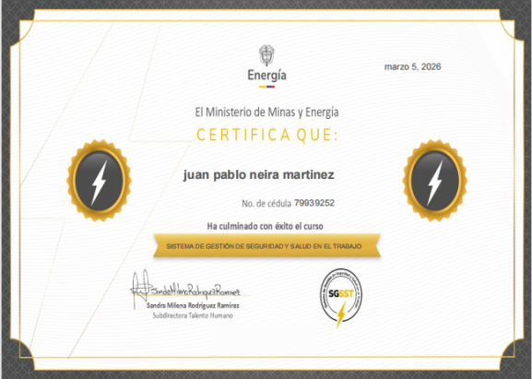
23 | Constituir la garantía de cumplimiento y mantenerla vigente durante la ejecución del contrato, cuando sean requerida. |  |  |  |  |  |  |  |  |  | Se constituyó la Póliza de cumplimiento No 39-44-101180625con SEGUROS DEL ESTADO S.A vigente durante ejecución del contrato, hasta el 31-12-2027
24 | Contar con los equipos y herramientas que se requieran para el cabal cumplimiento del contrato. |  |  |  |  |  |  |  |  |  | Cuento con los equipos y herramientas requeridos para el cumplimiento de las obligaciones contractuales.
25 | Cumplir con las normas de bioseguridad que indique la entidad. |  |  |  |  |  |  |  |  |  | Para el periodo del presente informe cumplí con las normas de bioseguridad establecidas por el Ministerio.
26 | Cumplir con las políticas internas que genere y adopte el Ministerio de Minas y Energía, especialmente aquellas que hagan referencia a: equidad de género, obligaciones ambientales, seguridad cibernética, seguridad de la información, tratamiento y protección de datos personales, entre otros. |  |  |  |  |  |  |  |  |  | Para el periodo del presente informe cumplí con las políticas internas generadas por el Ministerio de Minas y Energía.
27 | Las demás que sean necesarias para el cabal cumplimiento del objeto contractual. |  |  |  |  |  |  |  |  |  | Cumplí con las demás actividades necesarias para el cumplimiento del objeto contractual.
DECLARACIÓN DE CUMPLIMIENTO
1 | Con la firma del presente informe de actividades certifico que las cuentas presentadas hasta la fecha, con ocasión de este contrato, se encuentran debidamente cargadas en el SECOP II en la oportunidad debida y con los soportes correspondientes.
2 | Con la firma del presente informe de actividades certifico que he cumplido con el pago de los aportes al sistema de seguridad social integral conforme a los ingresos recibidos y de conformidad con la normativa vigente.
ENTREGABLES/PRODUCTOS
1
2
3
NOTAS: Previo a la generación del informe el contratista debe cargar en la plataforma SECOP II en el ítem “7- Ejecución del contrato” opción de Documentos de Ejecución del contrato, las evidencias y/o soportes de las actividades realizadas en el mes e incluir en el informe de actividades el link de consulta pública en el que podrán ser consultadas estas.

Lo anterior deberá ser verificado por parte de la supervisión como requisito para la aprobación de la cuenta del respectivo mes.

Luego de la aprobación del informe en NEON, el contratista debe cargar en SECOP II, ítem “7-Ejecución del contrato” opción Plan de pagos, el informe con el radicado que genera la plataforma NEON.

Lo anterior deberá ser verificado por parte de la supervisión como requisito para la aprobación de la cuenta del mes siguiente.

LINK DE VERIFICACIÓN DE EVIDENCIAS, SECOP II.
https://community.secop.gov.co/Public/Tendering/OpportunityDetail/Index?noticeUID=CO1.NTC.9910998&isFromPublicArea=True&isModal=true&asPopupView=true

CONTRATISTA
FIRMA |  |  |  |  | JUAN PABLO NEIRA MARTINEZ  CC 79.939.252



